Heldagsprøve matte 06.05.20

1)

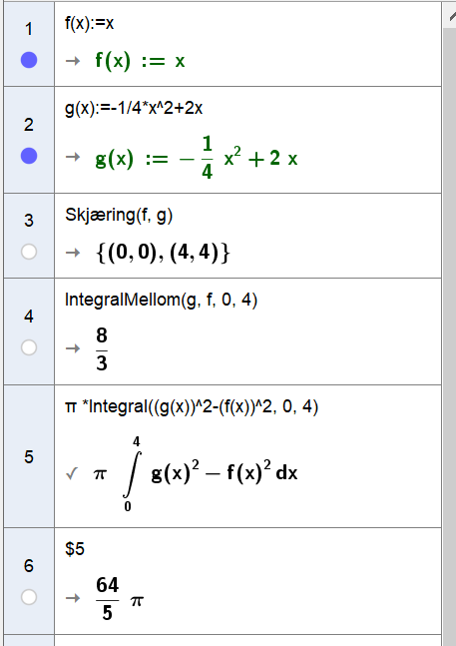

a) For å finne arealet av F bruker jeg først kommandoen skjæring for å finne hvilke verdier av x som avgrenser flatestykket. Deretter bruker jeg kommandoen integralmellom (funksjon, funksjon, start, slutt) siden g er over f skal den først og vi bruker start 0 og slutt 4 som er x verdiene til skjæringspunktene vi fant tidligere får at arealet = 8/3

b) For å finne volumet må vi først gange integralet med pi og deretter ta funksjonen av g^2- funksjonen av f^2 siden g er over f. Har fremdeles samme verdier for x som avgrenser volumet av omdreiningslegme og får at volumet = 64/5\*pi

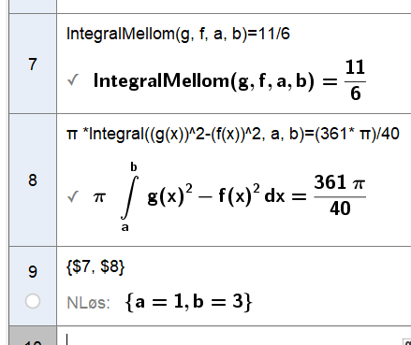

c) Setter opp de samme integralene som tidligere men bytter ut 0 og 4 med a og b som skjæringspunkt isteden og setter likningene lik opplysningene som har blitt gitt i oppgaven henholdsvis 11/6 og 361\*pi/40. og markerer deretter begge likningene og trykker på nLøs og får at a=1 og b=3.

2)

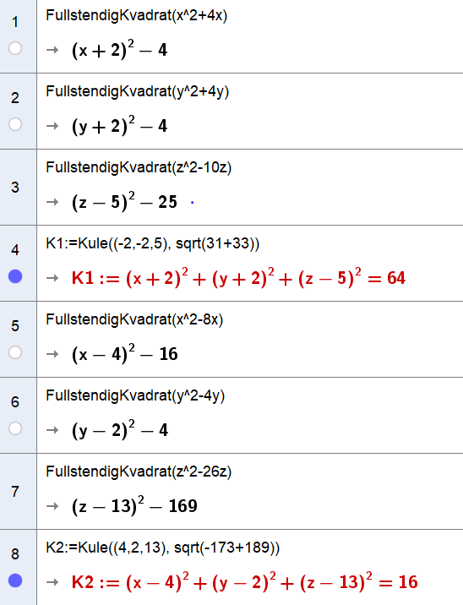

1. Brukte kommandoen fullstendig kvadrat og skrev inn x verdiene, y verdiene og z verdiene hver for seg slik at det ble dannet kvadrater. Deretter brukte jeg kommandoen kule og siden vi hadde fått sentrum ved å bygge ut kvadratene som var (-2,-2,5) på den første og (4,2,13) på den andre og i tillegg fikk vi radiusen ved å ta kvadratroten av tallene vi plusset sammen og flyttet over slik at vi fikk 31+33 fikk som da ble henholdsvis kvadratroten av 64=r1=8 og -173+189 kvadratroten av 16=r2=4. Der 31 og -173 er tallene som allerede er oppgitt for likningen av planene.

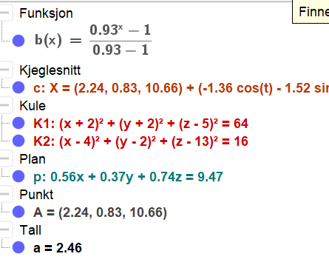

1. Tok skjæring mellom de to kulene som jeg definerte i oppgave a) og skrev det i inntastningsfeltet fikk da et kjeglesnitt og brukte derfra kommandoen sentrum (kjeglesnitt) og fikk punkt A= (2.24,0.83,10.66) og brukte deretter kommandoen radius (kjeglesnitt) og fikk radiusen=2,46



1. Fikk likningen for planet ved å bruke kommandoen plan (kjeglesnitt).

Kjeglesnittet jeg brukte i oppgave b) og c) er c som står øverst på bildet over inntastningsfeltet.

3)

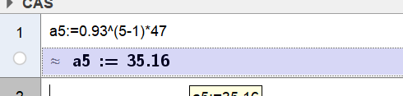

1. Det er en geometrisk følge med kvotient lik 0.93 fordi det synker med 7 prosent hvert år og a1= 47 millioner tonn. Svaret er altså at det blir produsert 35,16 millioner tonn malm om 5 år

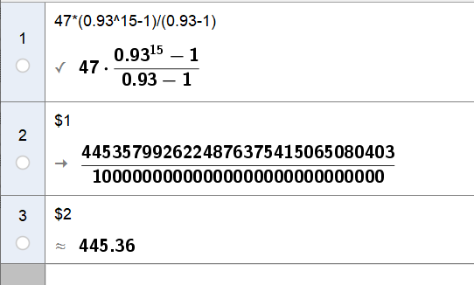

B) Fremdeles en geometrisk følge hvor vi bruker likningen for summen av en geometrisk følge med a1=47 og n=15. Altså vill det bli produsert 445,36 millioner tonn malm de første 15 årene.

c)

4

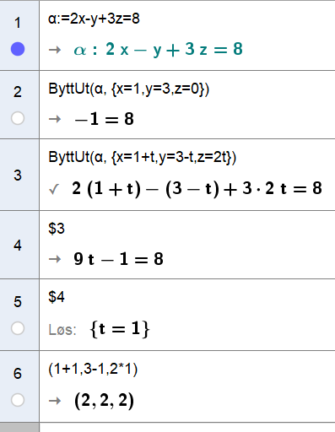

1. Brukte kommandoen bytt ut og skrev inn verdiene til punktet for x y og z og fikk at -1=8 som betyr at punktet ikke er i planet alpha
2. Brukte igjen kommandoen bytt ut og skrev inn verdiene til linja for x y og z altså at x=1+t, y=3-t og z=2\*t. Fikk da uttrykket 9t-1=8 og løste likningen og fikk t=1. Deretter satt jeg inn 1 istedenfor t i parameterfremstillingen for x y og z koordinatene og fikk punktet (2,2,2)

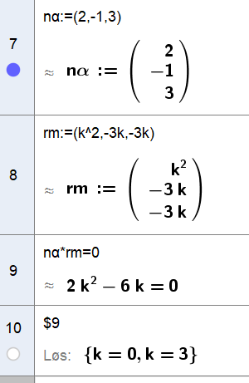

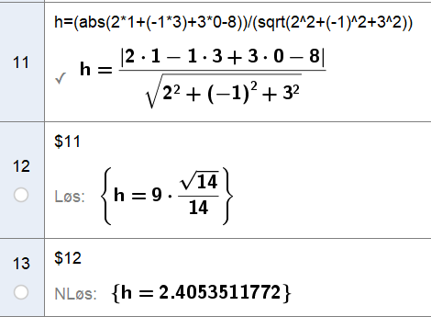

1. For at linja m og planet alpha ikke skal være parallelle så må produktet av retningsvektoren til linja m og normalvektoren til planet alpha=0. Definerte derfor normalvektoren til planet alpha og retningsvektoren til linja m. Tok produktet av dem og fikk likningen i celle 9. Deretter løste jeg denne likningen og fikk at k=3, k=0 er ikke et gyldig svar i denne oppgaven da initialbetingelsen var at k var forskjellig fra 0.

For å finne avstanden fra linja til planet så trenger vi bare et punkt på linja og likningen for planet alpha fordi linja m er parallell med planet alpha og alle punktene på linja vil derfor ha samme avstanden til planet. Bruker derfor punktet vi har i parameterfremstillingen for linja m =(1,3,0) og likningen for planet har vi fra før. Dermed bruker vi likningen for avstand fra punkt til plan og setter inn verdiene våre. Får at avstanden vil være 2,4 fra linja m til planet alpha.

5

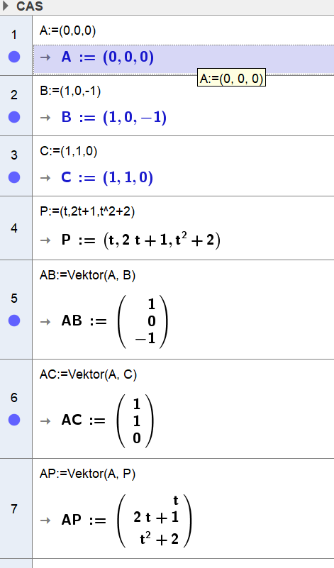

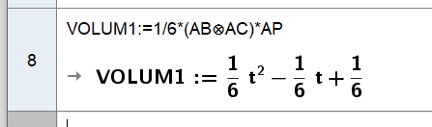

1. Først definerte jeg alle punktene. Deretter definerte jeg tre vektorer som alle hadde utgangspunkt i a. Henholdsvis AB, AC, og AD. Pyramiden er et tetraed fordi det har fire punkter og må derfor ha 3 i grunnflaten og et toppunkt. Brukte derfor formelen for volumet av et tetraed og fikk at volumet var svaret i celle 8.

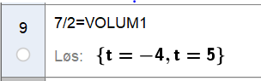

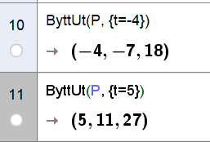

1. Brukte opplysningen om at volumet =7/2 og satt dette volumet lik uttrykket vor volumet uttrykt ved t som jeg definerte tidligere og fikk at voumet =7/2 når t=-4 eller t=5. Brukte kommandoen bytt ut og satt inn -4 og 5 for t verdiene i koordinatet P som jeg hadde definert tidligere, og fikk at volumet =7/2 når P(-4,-7,18) eller når P(5,11,27).

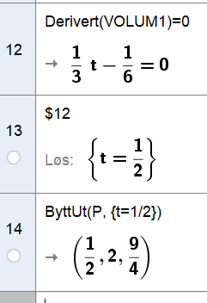

1. For å finne når volumet er minst mulig må vi derivere uttrykket for volumet vi fant tidligere og sette det=0. Løste derette likningen og fikk at t=1/2 når volumet er minst. Brukte kommandoen bytt ut og brukte t=1/2 istedenfor t i punktet P som vi definerte tidligere. Fikk da at volumet er minst når koordinatene til P=(1/2,2,9/4).

6

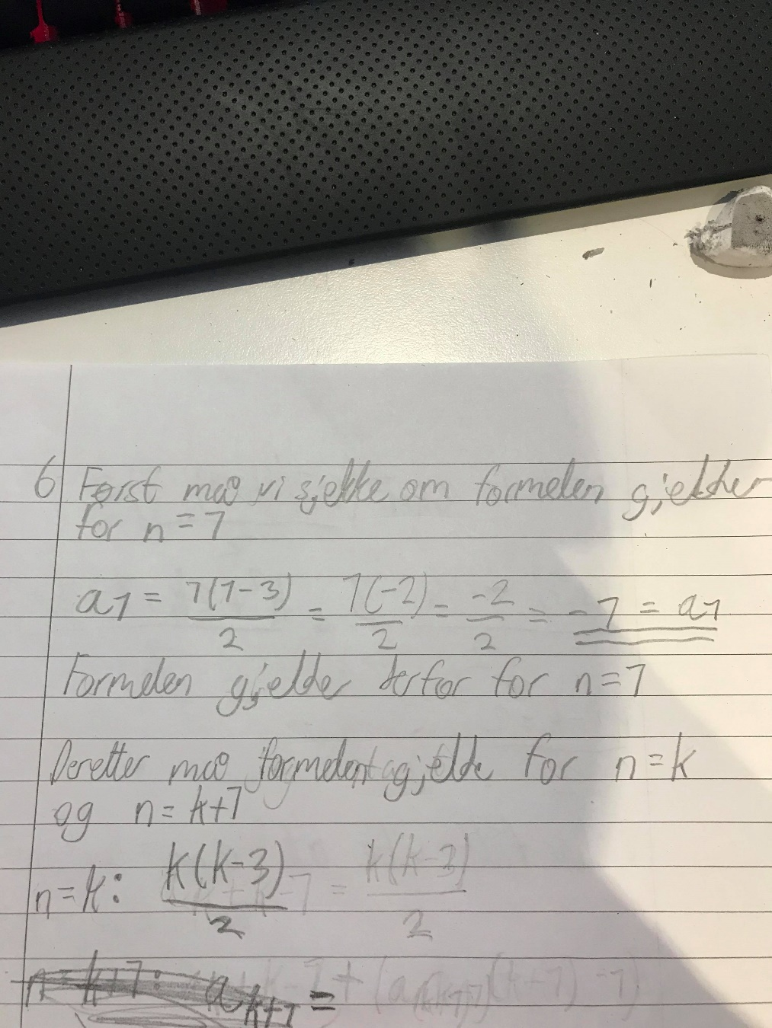

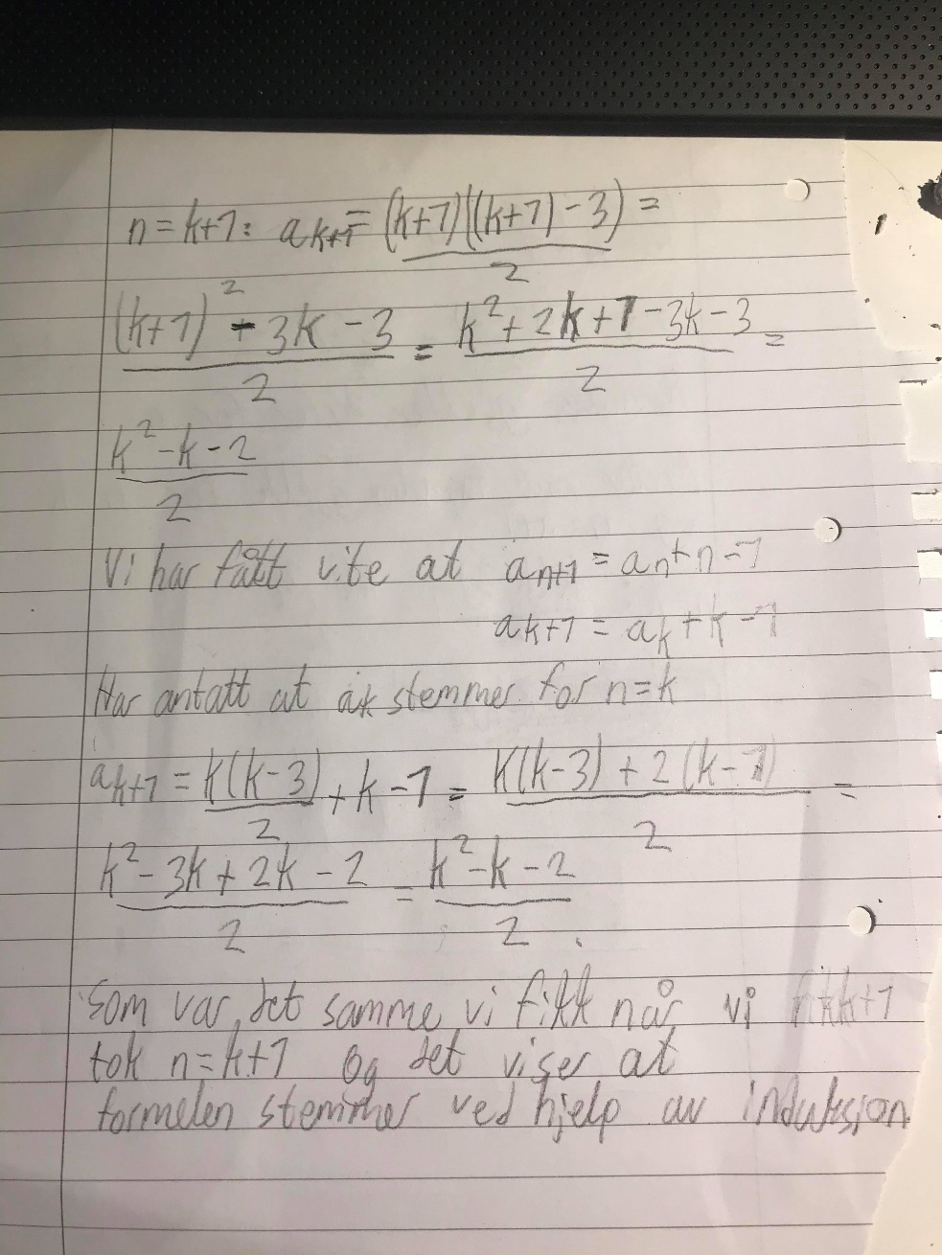

7

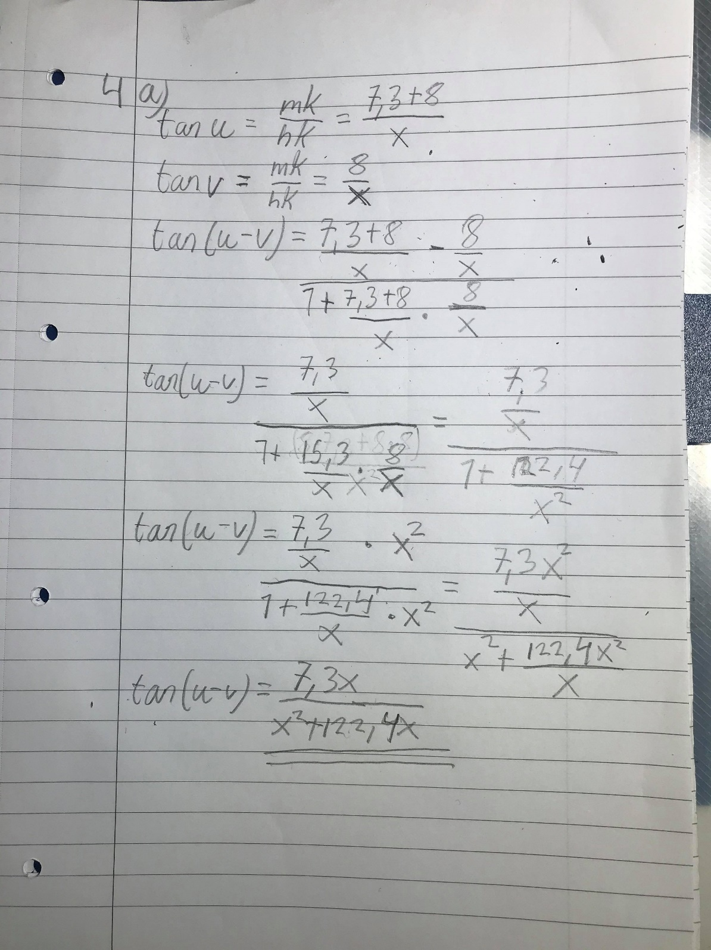

1. Først fant jeg tanu og tanv som vist på utregningene øverst. Deretter satt jeg inn for uttrykket tan(u-v) som var gitt i oppgaven, og forkortet uttrykket til jeg stod igjen med tan (u-v)=(7,3\*x)/(x^2+122,4\*x) som skulle vises.

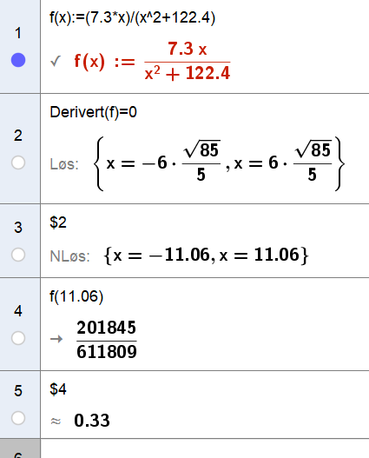

1. For å finne den største verdien til f(x) så deriverer vi funksjonen f(x) som jeg definerte tidligere og setter den deriverte=0. Får da at grafen har sin største verdi for x=11,06 og setter dermed inn 11.06 for x i grafen f(x) og får at den største verdien til f(x)=0,33
2. Siden tan(alpha)=f(x) så vil tan(alpha)maks=0,33 fordi f(x) maks=0,33. Derfor må vi bruke tan^-1(0,33) for å finne alpha som da blir 18,26 grader.

8

1. Differensiallikningen beskriver situasjonen fordi vekstfarten altså s’ er proporsjonal med både antallet som har sett serien og de som ikke har sett serien. Proporsjonalitetskonstanten er 0,0009 og er avhengig av antallet som har sett serien og blir dermed 0,0009s. i tillegg må dette ganges med antallet som ikke har sett serien altså 550-x fordi antall seere på skolen har en vekstfart som er proporsjonal med produktet av både antall elever på skolen som har sett serien og de som ikke har sett serien. Derfor blir uttrykket s’=0.0009s\*(550-s).

Siden to av de 550 elevene har sett serien så vil s(0) altså antall seere fra starten bare være de to elevene som så den i Norge.

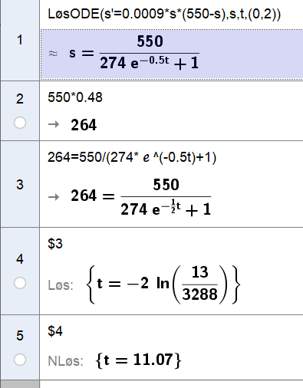

1. Skrev inn løsODE og skrev inn differensiallikningen, definerte variablene og skrev inn initialbetingelsen s(0)=2 og fikk differensiallikningen i celle 1.
2. Fant først ut hvor mange elever 48%av 550 er ved å gange 550 med 0,48. fikk da 264 og satt deretter differensiallikningen jeg fikk i oppgave a=264 og løste likningen. Fikk da at det tar 11,07 uker før 48% av skolen har sett serien.

9

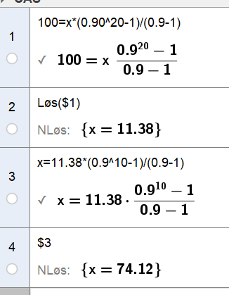

1. Vi vet at det er en geometrisk følge hvor kvotienten= 0,90 fordi mengden vann i bøtta hele tiden synker med 10%. Deretter vet vi at summen etter 20 fyllinger skal være 100. Dette gir hos n=20 og Sn=100 og det eneste vi mangler er a1. a1 eller x som jeg bruker i cas finner jeg dermed ved å sette opp likningen for summen av en geometrisk rekke med k=0,90 n=20 og Sn=100 og a1 som x. Løser likningen i CAS og får at x=11,38 altså at et er 11,38 liter vann i bøtta fra starten.
2. Må finne S10 har nå a1=11,38 og n=10 kan dermed finne summen ved samme likning som i oppgave a, bare at nå er summen ukjent=x. Løser denne likningen i CAS og får at det er 74,12 liter vann i bøtta etter 10 påfyllinger.